Treffen zwischen Maha Sambodhi Dharma Sangha Guru Tapasvi Bomjan und dem Premierminister von Nepal Sushil Koirala

22. Oktober 2014

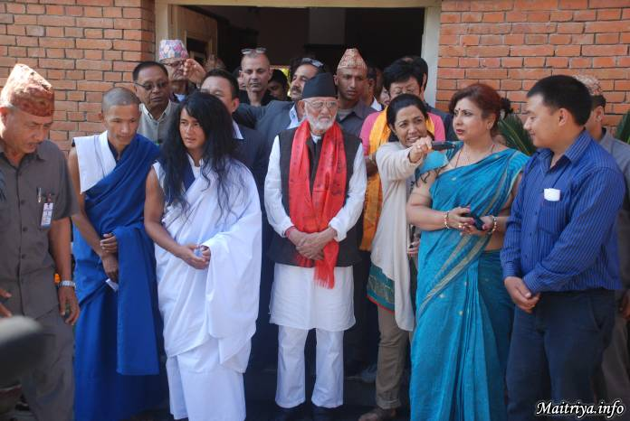

Am 22. Oktober 2014 fand zwischen Maha Sambodhi Dharma Sangha Guru Tapasvi Ramlal Bomjan und dem Premierminister von Nepal, Sushil Koirala, in Baluwatar, dem Sitz des Premierministers, eine Besprechung statt.

Während ihres Treffens wurden folgende Themen diskutiert:
● Die Notwendigkeit von Frieden und Wohlstand im Land;
● Unterstützung der Entwicklung aller Religionen;
● Termingerechte Vorlage des Entwurfs der Verfassung entsprechend der geplanten Agenda;
● Entwicklung der Finanzlage des Landes, um dadurch zu vermeiden, dass junge Leute ins Ausland gehen müssen, um Anstellungsmöglichkeiten zu finden;

Diese und verschiedene andere Angelegenheiten wurden diskutiert.

Während der Besprechung bestärkte der Premierminister Tapasvi Dharma Sangha, Frieden, Wohlstand, Entwicklung aller Religionen und Verfassungsregeln in dharmischer Weise sicherzustellen.

Dharma Sangha Guru Bomjan versicherte dem Premierminister, dass er eine Verbesserung, die Erleuchtung und Befreiung aller Lebewesen aus einer interreligiösen Perspektive anstrebt. Er sagte, dass er permanent auf die Errichtung eines immerwährenden Friedens und Wohlstands nicht nur für Nepal, sondern für die ganze Welt fokussiert ist.

Dharma Guru Bomjan bat den Premierminister, den Dschungel von Halkhoriya, wo er sechs Jahre lang meditierte und Erleuchtung erlangte, als Dharmischen Wald zu genehmigen und für seinen Schutz zu sorgen. Der Premierminister versprach, die zuständigen Offiziellen zusammenzubringen und mit ihnen die Angelegenheit des Dharmischen Waldes von Halkhoriya und das Erfordernis seines Erhalts/Schutzes zu besprechen.

Dharma Guru Bomjan ging am Mittwoch, den 22. Oktober 2014 zum Außenministerium und erhielt seinen Reisepass. Er erhielt seinen Reisepass mit dem Namen Ramlal Bomjan.

Dharma Guru Bomjan wurde sein Reisepass von der Passabteilung des Außenministeriums, General Director Lokbahadur Thapa, übergeben. Am gleichen Tag ging Dharma Guru Bomjan zurück zu seinem Meditationsort bei Halkhoriya in Bara.

Bodhi Shrawan Dharma Sangha Guru Ramlal Bomjan, der sechs Jahre lang ohne Wasser und Nahrung meditiert hatte, besucht derzeit verschiedene Orte, um Maitriya Weltfriedens-Pujas durchzuführen sowie seine Lehren zu verbreiten.

http://maitriya.info/de/news/177/treffen-zwischen-maha-sambodhi-dharma-sangha-guru

